Проведен семинар по вопросу представления сведений о доходах, расходах, об имуществе и обязательствах имущественного характера
в 2024 году (за отчетный 2023 год) в КСП Кировской области

Представители управления профилактики коррупционных и иных правонарушений администрации Губернатора и Правительства Кировской области 11 марта 2024 года приняли участие в семинаре-совещании
с лицами, замещающими государственные должности Кировской области
и должности государственной гражданской службы Кировской области
в Контрольно-счетной палате Кировской области.
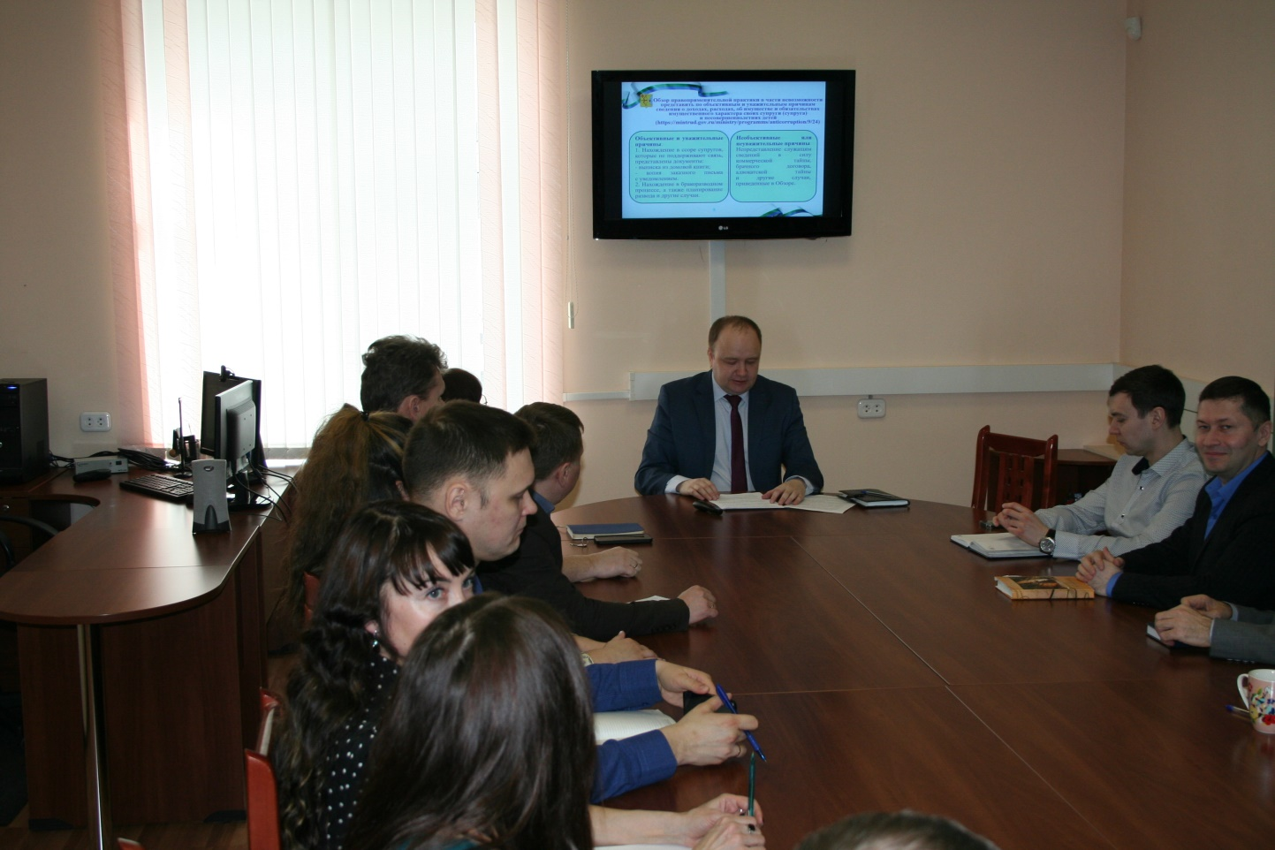
Заместитель начальника управления профилактики коррупционных
и иных правонарушений администрации Губернатора и Правительства Кировской области Алексей Коновалов довел до слушателей основные новеллы Методических рекомендаций за отчетный 2023 год, на которые следует обратить внимание при заполнении сведений о доходах, расходах, об имуществе и обязательствах имущественного характера в 2024 году (за отчетный 2023 год).
С учетом последних изменений в законодательстве о противодействии коррупции наибольшее внимание было уделено заполнению 4 раздела справки о доходах. Так, расчет суммы поступивших на счета денежных средств осуществляется отдельно по каждому члену семьи, в отношении которого представляется справка о доходах. При определении суммы поступивших средств не учитываются суммы, поступившие на закрытые по состоянию на отчетную дату счета, перераспределения между счетами служащего, его супруга и несовершеннолетних детей.
До слушателей доведена информация об особенностях исполнения обязанности по представлению сведений о доходах некоторыми категориями граждан в период проведения специальной военной операции и о действиях служащего при невозможности по объективным причинам представить сведения о доходах в отношении члена семьи.
Кроме того, был подробно освещен порядок заполнения каждого раздела справки о доходах, расходах, об имуществе и обязательствах имущественного характера.
Также обращено внимание на основные ошибки, допускаемые служащими при заполнении справок о доходах. Сотрудник управления проинформировал присутствующих о порядке получения онлайн-выписки сведений из Единого государственного реестра недвижимости (ЕГРН),
а также направления запроса в Социальный фонд России на получение справки о назначенных и выплаченных пособиях и справки
по форме 2-НДФЛ.
В завершение встречи представитель управления ответил на все вопросы слушателей.

